上海第二工业大学


大作业报告

课程名称： | Linux操作系统应用
学 号： | 20201111403
姓 名： | 杨浩然
专 业： | 数据科学与大数据技术
班 级： | 20大数据A1
所在学院： | 计算机与信息工程学院
指导教师： | 卢方

《Linux操作系统应用》大作业报告
- 大作业目的和要求
通过此次课程主要达到以下目的：
（1）掌握Linux常用命令的使用方法。
（2）熟悉Linux操作环境。
（3）能够编写Shell脚本、测试和调试程序，培养学生初步的Shell编程能力。
（4）掌握Linux用户管理、权限管理、文件系统、进程管理、网络服务。

- 操作环境准备
一台已经安装好CentOS 7.0操作系统的主机，并且已经配置好基本的TCP/IP参数，能够通过网络连接局域网和远程的主机。

- 报告写作要求
（1）每个步骤写出命令或简答。
（2）每个步骤要有必要的截图，但不要整屏幕截图，截图能反映本步骤的执行情况。
（3）不准抄袭，两人雷同分数／2，三人雷同分数／3，以此类推。

- 报告评分标准和注意事项
（1）每个步骤解答完整。有代表性的运行结果（截图）。根据回答正确度来给分。
（2）现场演示答辩环节， 根据回答问题正确度来给分。
（3）截止时间：2022-5-20（星期五）晚23：59分。

- 基本命令练习
- 创建一个用户账户，用户名以你中文名字拼音命名，比如宋小宝，用户名为songxiaobao.
密码123456
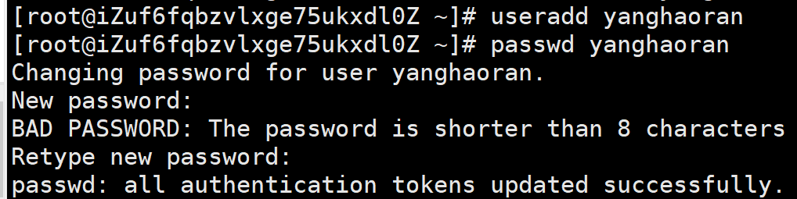

- 启动计算机，利用新建的用户登录到图形桌面系统，然后打开一个终端。 （启动前截图）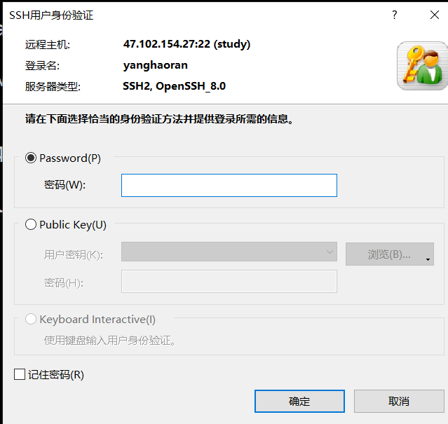
- cd到该用户的home目录（家目录）。
- 在当前目录下创建测试目录test。
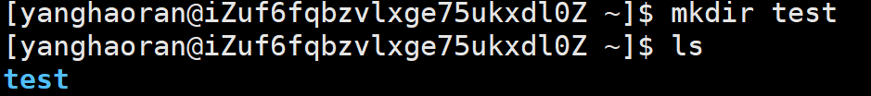
- 进入test目录，利用pwd命令查看当前工作目录。
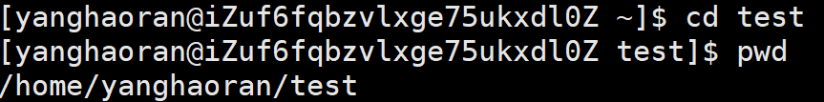
- 利用touch命令在当前目录创建一个新的空文件 newfile。
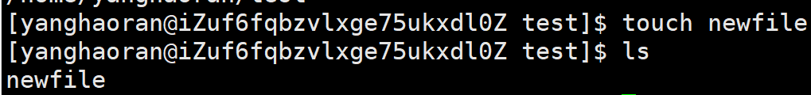
- 利用cp命令复制系统文件／etc／profile到当前目录下。
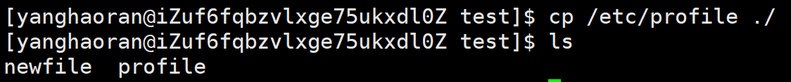
- 复制文件 profile到一个新文件profile.bak作为备份。
- 用 grep命令在 profile 文件中对关键字then进行查询
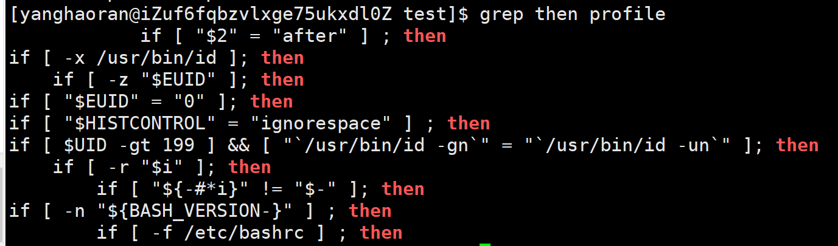
- 利用管道和wc命令计算文件profile中的行数、单词数和字符数。
- 给文件 profile 创建一个软链接Insprofile和一个硬链接lnhprofile。
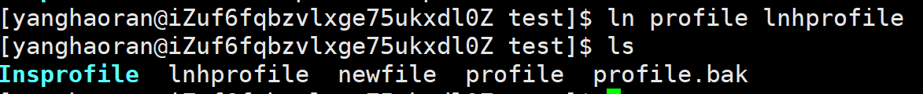
- 以长格式显示文件 profile、Insprofile 和 Inhprofile的详细信息。注意比较3个文件链接数的不同。
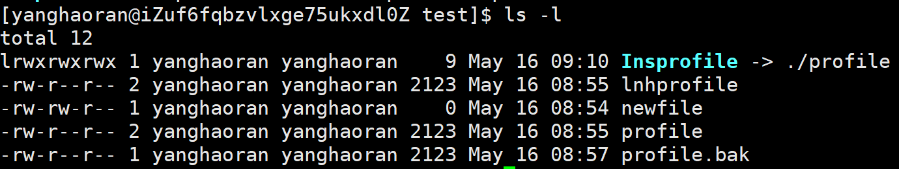
- 删除文件Insprofile，显示当前目录下的文件列表，回到上层目录。
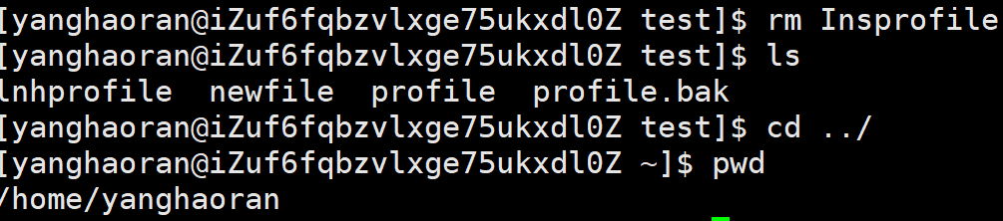
- 用tar命令把目录test打包。
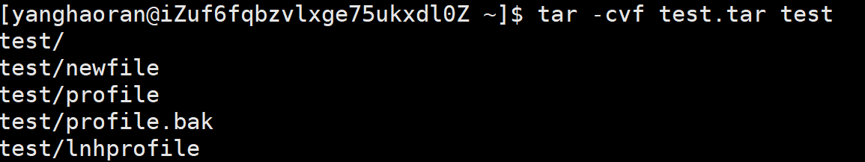
- 用 gzip命令把打好的包进行压缩。
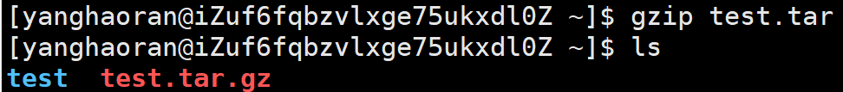
- 把文件test.tar.gz改名为 backup.tar.gz。
- 显示当前目录下的文件和目录列表，确认重命名成功。
- 把文件 backup.tar.gz移动到test目录下。
- 显示当前目录下的文件和目录列表，确认移动成功。
- 进入test目录，显示目录中的文件列表。
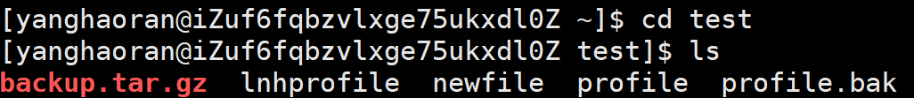
- 把文件backup.tar.gz解包。
- 查找 当前用户（也就是第一步骤的用户）的家目录下的所有名为newfile的文件。
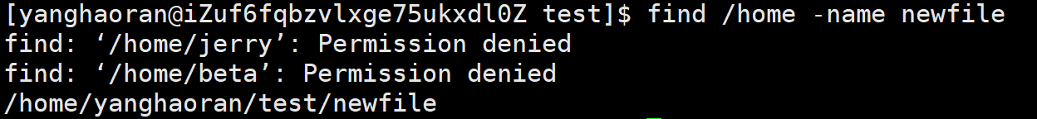
- 文件权限管理
- 在用户家目录下，进入test目录，创建空文件file123。
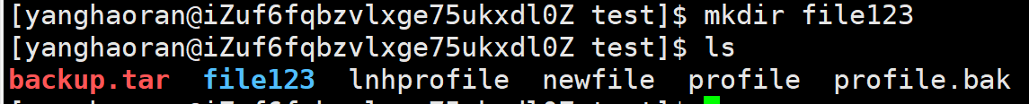
- 以长格式显示文件信息，注意文件的权限和所属用户与组。
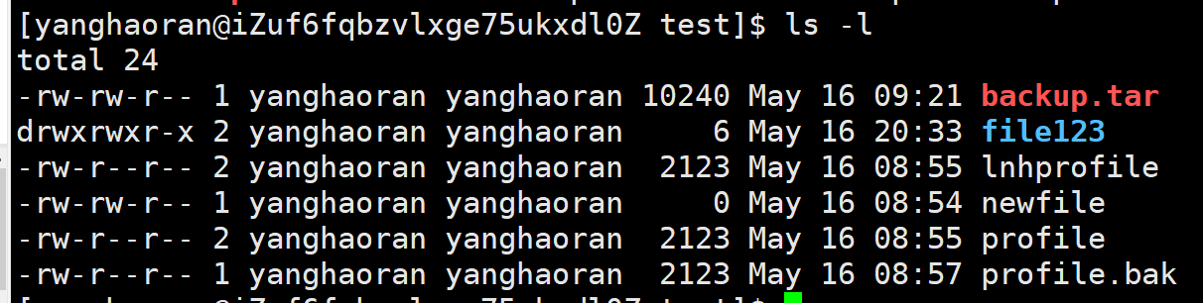
- 对文件file123设置权限，使其他用户可以对此文件进行写操作。
- 查看设置结果。
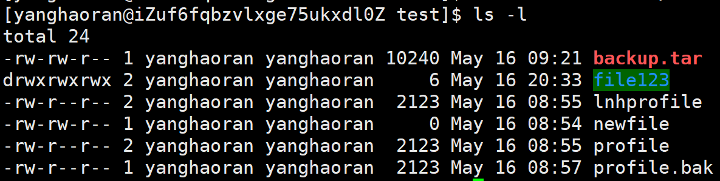
- 取消同组用户对此文件的读取权限，查看设置结果。
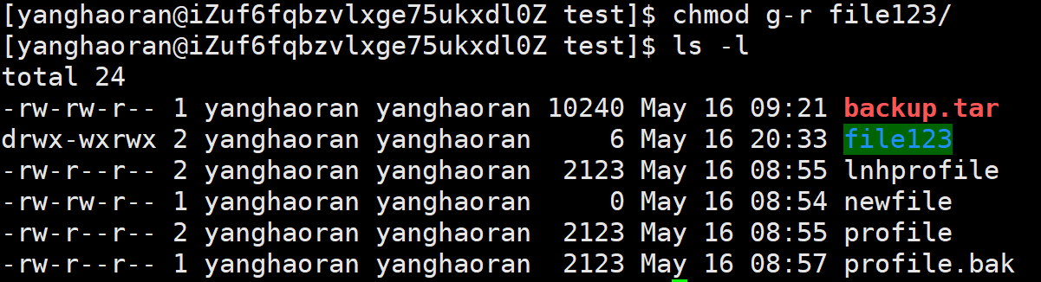

- 用数字形式为文件file123设置权限，所有者可读取、可写、可执行；其他用户和所属组用户只有读取和执行的权限，设置完成后查看设置结果。
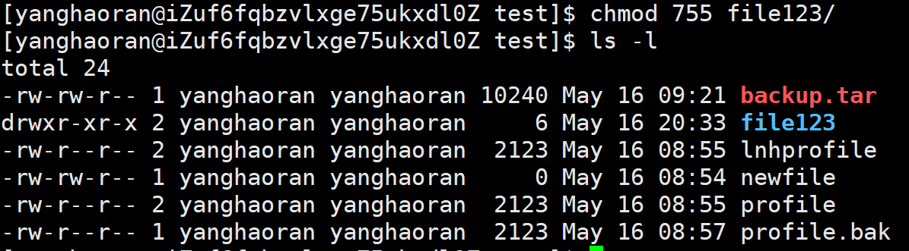
- 用数字形式更改文件file123的权限，使所有者只能读取此文件，其他任何用户都没有权限，查看设置结果。
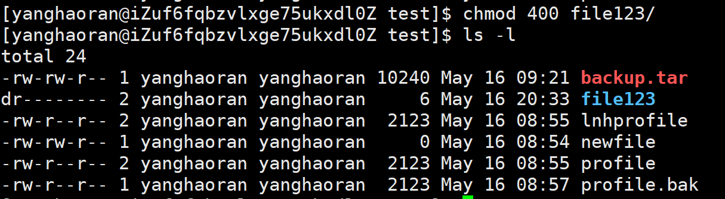
- 为其他用户添加可写权限，查看设置结果。
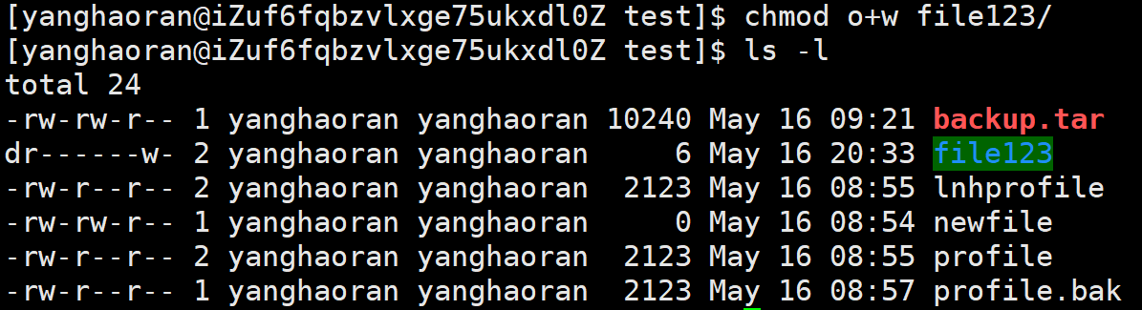
- 回到上层目录，查看test的权限。
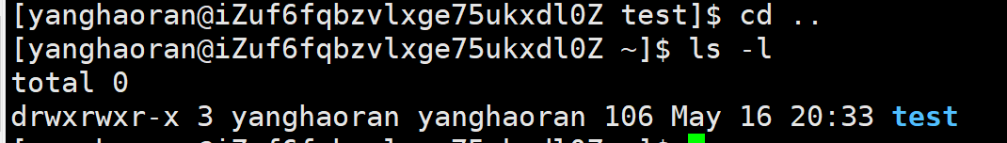
- 为其他用户添加对此目录的可写权限。
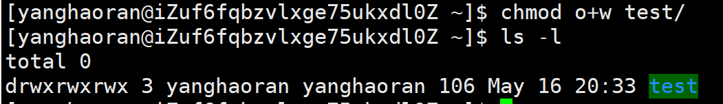

- 把目录test及其下的所有文件的所有者改成 root，所属组改成root
- 查看设置结果。
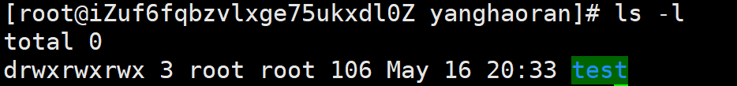
- 系统管理
- 切换到root用户
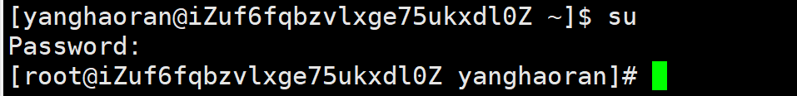
- 利用date命令显示系统当前时间，并修改系统的当前时间。
- 显示当前登录到系统的用户状态。
- 利用free命令显示内存的使用情况。
- 利用df命令显示系统的硬盘分区及使用状况。
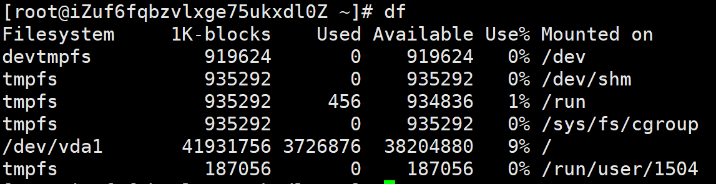

- 显示根目录下的各级子目录的硬盘占用情况。
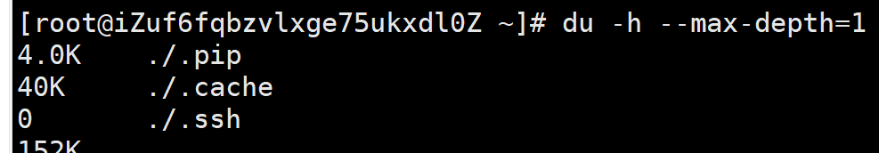
使用ps命令查看和控制进程。
- 显示本用户的进程。
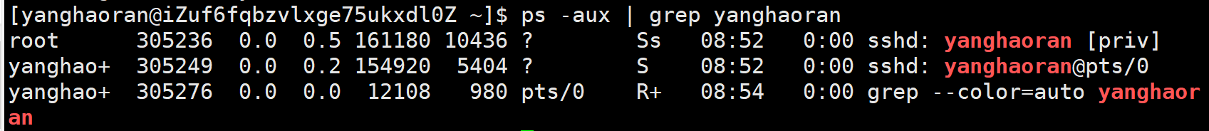
- 显示所有用户的进程。
- 在后台运行cat命令。
- 查看进程cat。
- 杀死进程cat。
- 再次查看进程cat，看其是否已被杀死。
rpm软件包的管理
- 查询系统是否安装了软件包 squid。
- 在/mnt目录下创建目录newdir

- 挂载光盘和CentOS安装光盘镜像CentOS-7.0-1406-x86_64-DVD.iso
老师我用的云服务器，直接写命令了，没法安装光盘
- 在光盘挂载目录下查找squid软件包
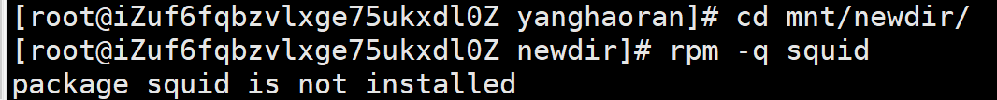
- 安装 squid软件包。
- 确认是否成功安装了软件包 squid。
- 卸载刚刚安装的软件包。
- Shell编程和Vim编辑器使用
Shell的使用
- 用echo命令查看环境变量PATH的值。
- 设置环境变量PATH的值，把当前目录加入到命令搜索路径中去。
- 用echo命令查看环境变量PATH的值。
- 比较前后两次的变化。
将当前用户加入到了path中
- 输出重定向＞和＞＞的区别是什么？
>: 会重写文件，如果文件里面有内容会覆盖。
>>这个是将输出内容追加到目标文件中。
- 某用户登录Linux系统后得到的Shell命令提示符为“［root＠long～］＃”，请根据此提示符给出登录的用户名、主机名、当前目录。

用户名：root
主机名：long
当前目录：/root

Shell编程和Vim编辑器
- 切换到root账户
- Vim ／root／userlist.txt文件，该文件内容如下：（存盘保留时截图）
Zhangsan
Lishi
你的姓名
你的学号
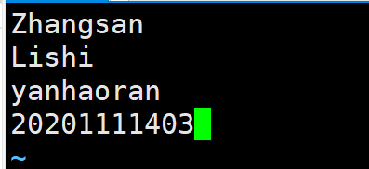
- 创建一个脚本，名为/root/batchusers.sh，此脚本能为系统批量创建本地用户，并且这些用户的用户名来自一个包含用户名列表的文件userlist.txt。同时满足下列要求:
- 此脚本要求提供一个参数，此参数就是包含用户名列表的文件userlist.txt。
- 如果没有提供参数，此脚本应该给出提示信息“Usage:/root/batchusers”，然后退出并返回相应的值。
- 如果提供一个不存在的文件名，此脚本应该给出提示信息“input file not found”，然后退出并返回相应的值。
- 创建的用户登录Shell为／bin／tcsh。
- 此脚本需要为用户设置默认密码123456。
以下为测试步骤， 每个步骤要求截图：
- 显示该脚本内容。
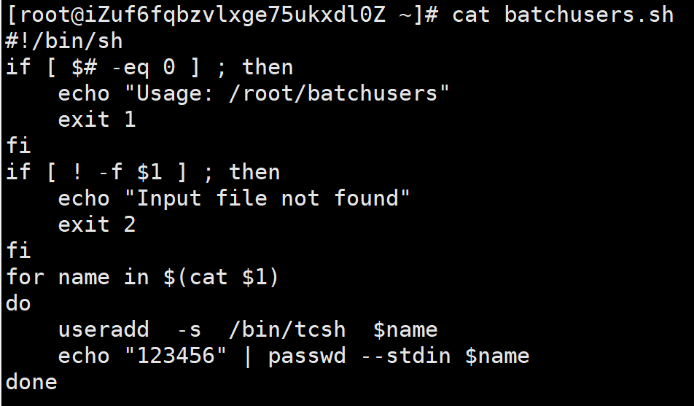
- 运行该脚本，不带参数测试， 测试结果截图。
- 运行该脚本，带参数（不存在的文件）测试， 测试结果截图。
- 运行该脚本，带参数（userlist.txt）测试， 测试结果截图。
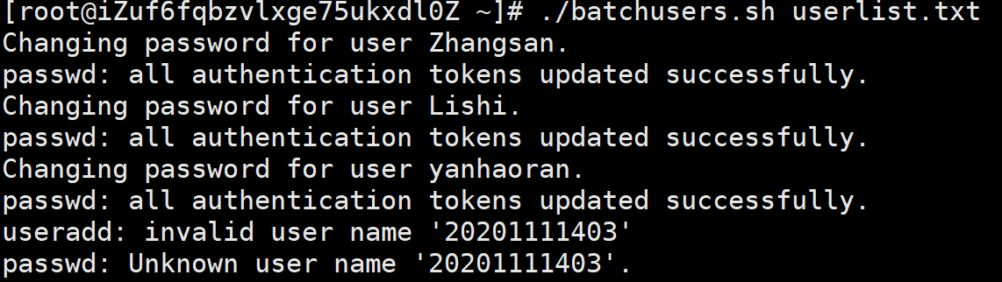
- Apache Web服务器配置
- 切换到root用户。
- yum安装Apache httpd软件包。

- 检查安装组件是否成功。
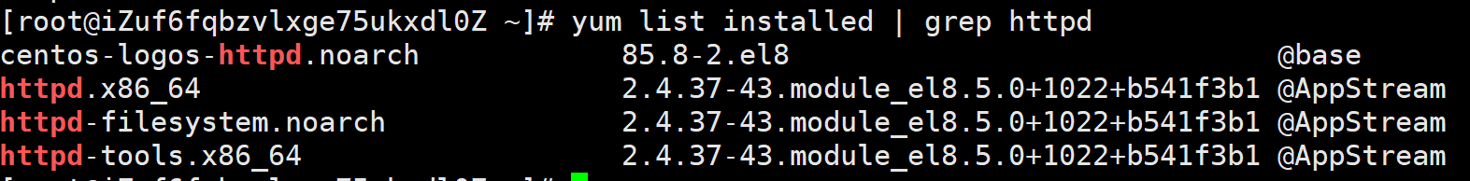
- 使用防火墙命令（firewall-cmd）放行httpd服务。
- 修改当前的SELinux值为0 (Permissive mode) 。
- 启动Apache服务器。
- 用firefox浏览器测试httpd服务是否正常工作。
老师我在阿里云安全组设置了，自己电脑也可以ping到网址，但是浏览器访问不到，查询网络有网友说必须备案，才可使用80端口，就没弄了，直接写命令了
虚拟机上直接输入127.0.0.1
- 在/var/www/html生成一个网站首页面名称为index.html, 内容为“welcome to linux class”。
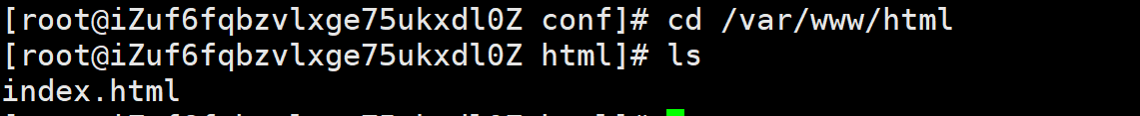
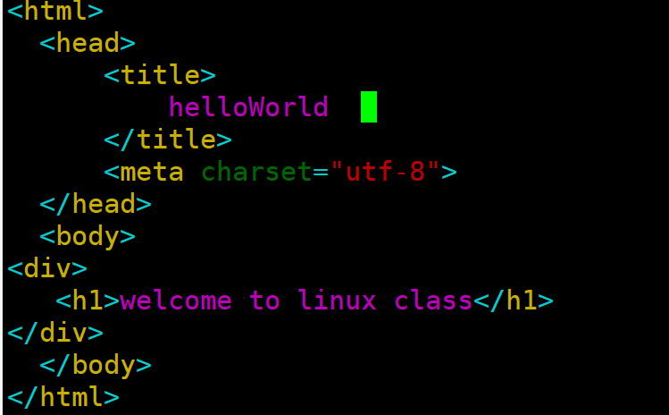
- 用firefox浏览器测试网站首页内容。
直接输入ip地址
- 打开httpd服务程序的主配置文件，将参数DocumentRoot修改为/home/www，已经定义目录权限的参数Directory也要做相应改动。 （存盘前截图）。
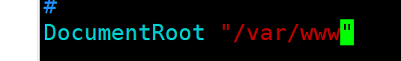
- 创建/home/www新目录，cd到新目录下。
- 创建index.html文件，内容为“The DocumentRoot of the web is changed ”。
- 用firefox浏览器测试改动是否生效。
虚拟机上直接用Firefox访问localhost

